# photo2pdf 简要介绍

**愿景**

将精彩美好的图片归一为PDF，以便您随想随用。

1. **化繁为简**

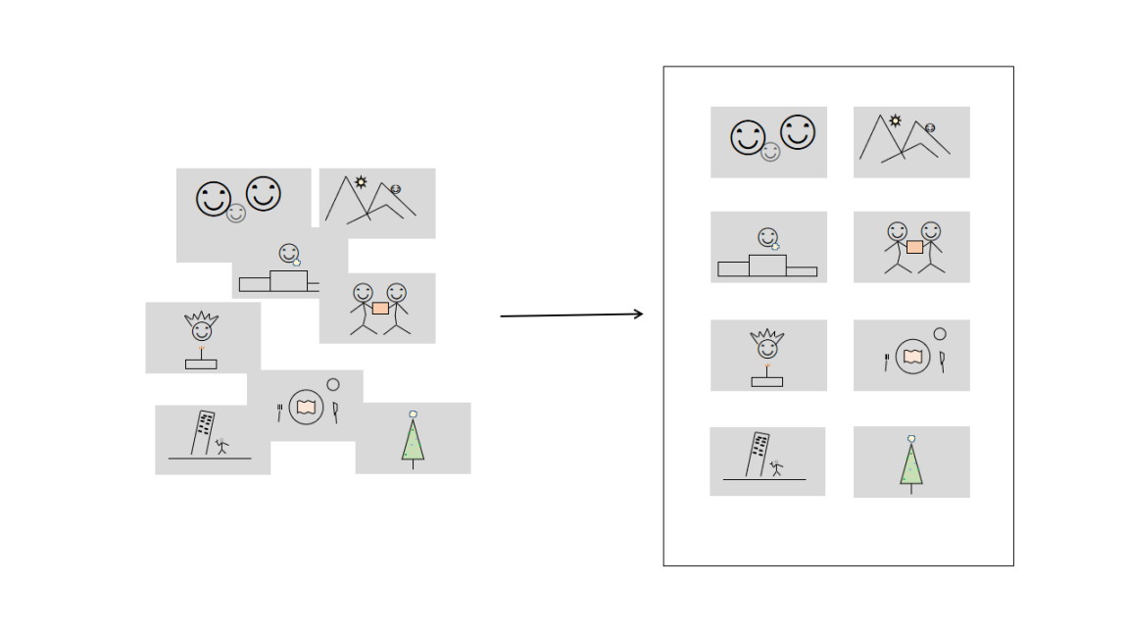

种种美好回忆和精彩，归一化的为您呈现

1. **连结，在一起**

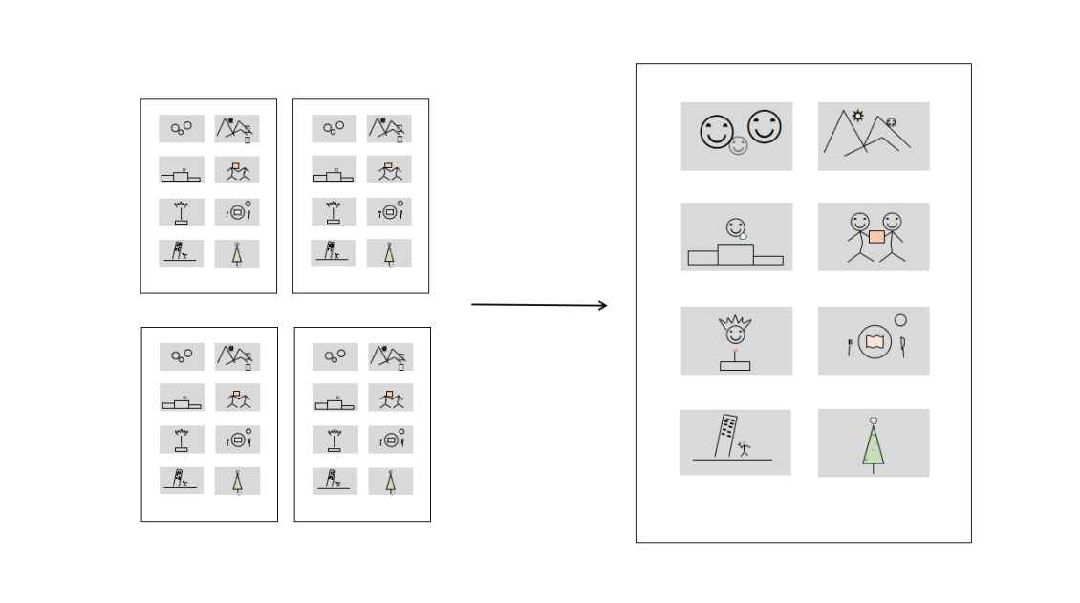

种种美好，一份又一份，归一再归一

1. **隐私，您的自由**

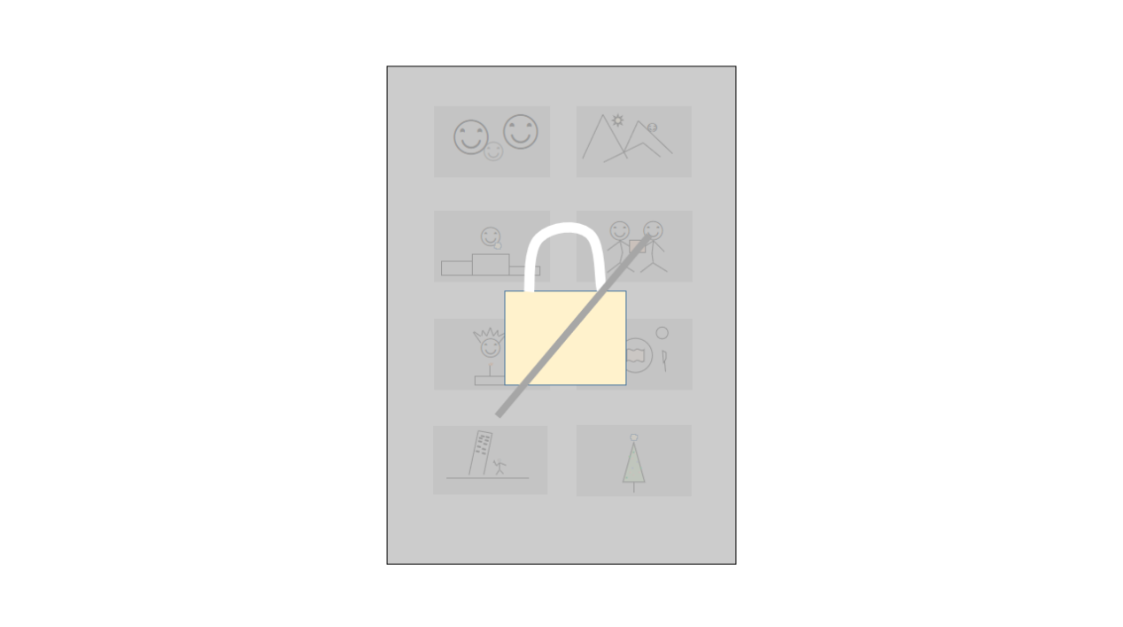

您的密码您知道，您的隐私您掌控

1. **来去，自如**

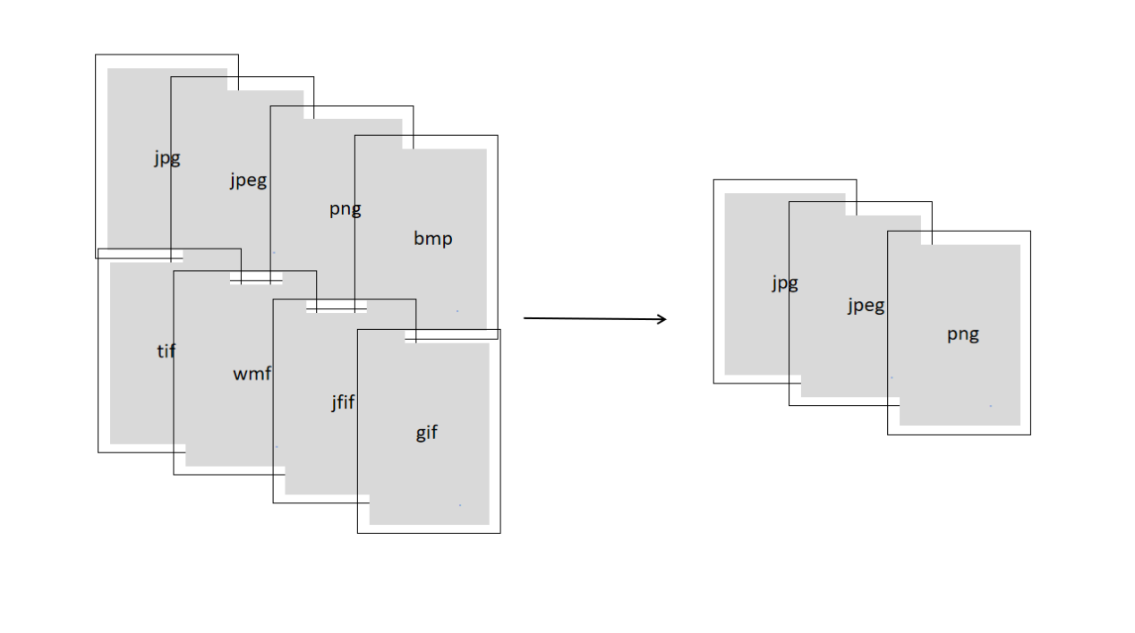

多种格式自由变换，美好画面始终如一

## 声明

本介绍手册描述不清、描述不符、描述不全面之处，敬请谅解。

本介绍手册图示仅为示意图，不能完全代表真实情况。

All Rights Reserved.